Estimados padres, tutores y administradores,
ReadyRosie es una suscripción en línea que provee actividades educativas para que los adultos las realicen con sus niños de 0-4 años. Las actividades son muy sencillas y solo toman ¡dos minutos al día!
Cada actividad se muestra en un video de dos minutos, usted simplemente VE el video, HACE la actividad y, ¡todos aprenden algo nuevo!
Después de inscribirse, usted recibirá un correo electrónico diario con una actividad que usted puede hacer en casa o en la escuela con su niño(a). En cada correo electrónico usted encontrará:
- Una actividad demostrada en un video en INGLES
- Una actividad similar demostrada en un video en ESPAÑOL
- Un video de un experto en educación que le explica el por qué detrás de la actividad.

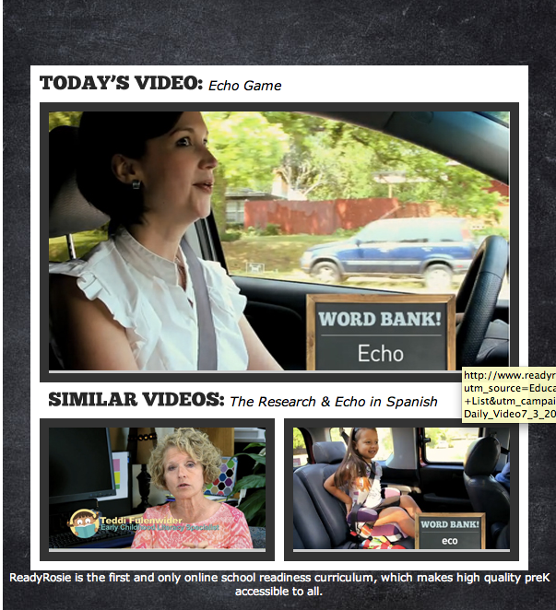

¡Inscríbase hoy!
www.readyrosie.com/midland

